Nama : Fauzan Abdurrahman

NPM : 1806065

Sistem Multimedia

Membuat Cover Buku

1. Menggunakan tool rectangle

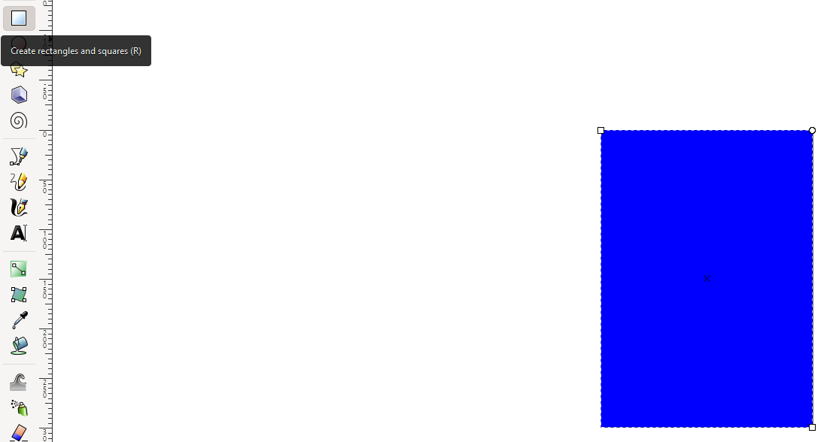

2. Menggunakan Fill bounded areas lalu pilih warna hijau

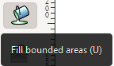

3. Menggunakan Create and edit text object untuk menambahkan text

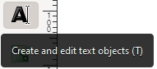

4. Lalu Import gambar rubik dengan cara pilih file lalu Import

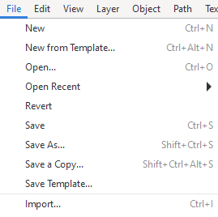

5. Maka Hasilnya seperti ini

